【算估值】再谈东方财富和券商股的右侧追击

首先今天是个值得纪念的日子，今天几大股指基本都涨幅5%以上，已经好几年不见这个景象了。老齐自己的资产组合，已经整体翻红，往后再涨，就该赚钱了，中小创我依然是8成左右仓位，而蓝筹部分大概4成了吧，我也不打算加速投资，我继续做我的定投就好。如果真的拉出一波牛市，那说明我的蓝筹入场点错了，说明与这波蓝筹的牛市没缘，也不能苛求。少赚点钱，就是错误的代价。直到现在我也认为，蓝筹的向上空间，其实并不大。所以我不改我的策略。少赚点钱这个代价我还承担的起。另外回答一下，大家的问题，看到有人说越涨成本越高，还要不要继续定投？这个想法就有问题了，不断上涨的行情，虽然不利于定投，更有利于一把买入，但是定投也是可以赚钱的，你每投下去一份，都是可以赚钱的。只是赚的少一点而已。所以这个观念要纠正一下。

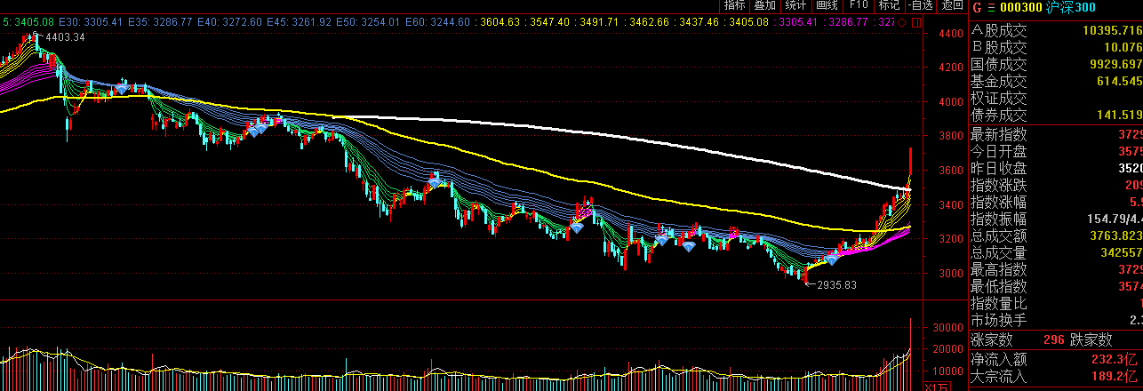

再说券商，这几天涨疯了，券商股集体涨停，连ETF基金都涨停了。这确实是个牛市的信号，但是恐怕很多人都高兴不起来，因为手上可能根本没有多少仓位。我们在2018年11月份的时候，多次提到券商的右侧机会，也讲过东方财富这只股票。

我们讲券商的时候，不是完全根据技术判断的，我们也提到了基本面，当时几个主要券商的估值，基本都在净资产附近，从基本面来说，已经到了低估的位置。但是之前我们也提到过，券商这个东西，有明显的反身性，也就是说，一旦熊市，他的净资产会缩水，所以市净率的判断并不准确，万一熊市延续很长时间，那么券商可能还会，越跌估值越高的情况出现，所以估值反而只能是辅助手段，而他的投资方法，主要用右侧追击。**这里也要特别提醒一下， 你那些没有经过基本面验证的股票，不一定都能右侧追击。这一点切记。**

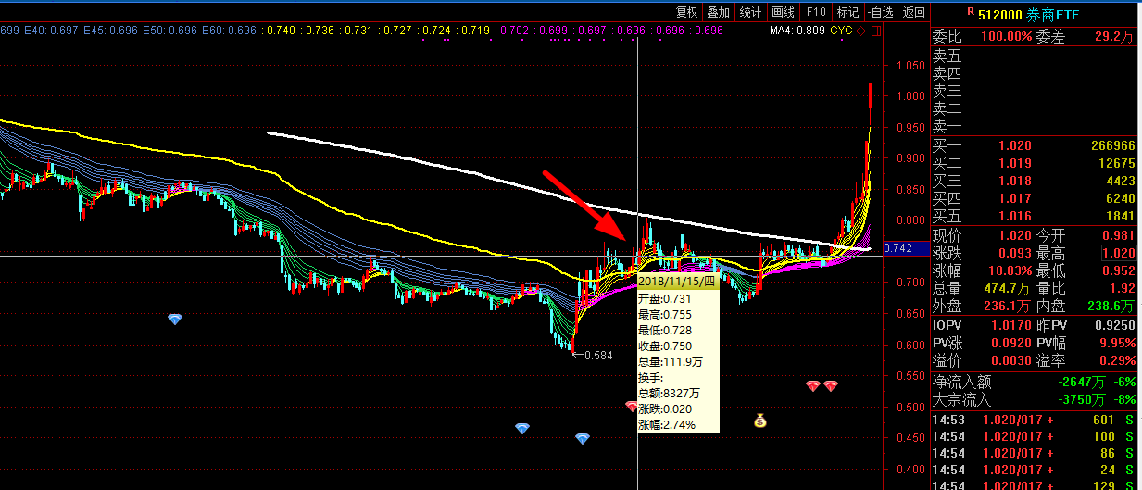

对于券商ETF来说，2018年11月15日，构成了第一次右侧突破，我们当时就应该打底仓追击，因为当时他的位置，刚好过了2018年7月26日的高点，但很可惜这次突破没几天就失败了。当时给大家提供了两种止损方式，一个是买入价下设8%，比如我们是0.74买入，那么0.68止损，由于第一次买入只有20%的仓位，也就是说第一次止损触发，实际亏损只有1.6%，而第二个止损方法是顾比均线法，也就是跌破0.71这天就止损了。实际损失只有4%，整体损失只有0.8%，其实这两种损失差不了太多。如果你不习惯使用顾比均线，最简单的办法还是下设8%。

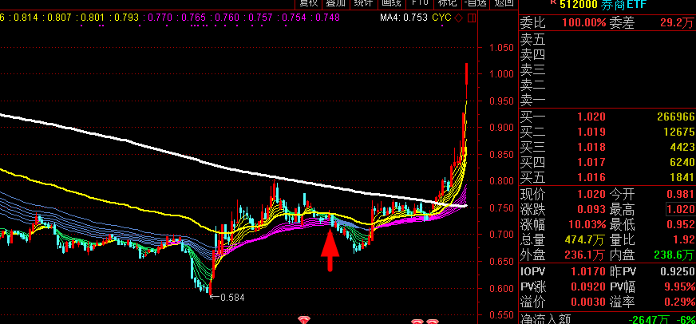

之后券商ETF跌到了0.66，又开始反弹，那么第二次可追击的点，我们也在盘中就告诉了大家，就是0.8。在这里他多盘整了2天，2月13日到达，14、15日假装盘整，2月18日这个周一开始总攻击。这是我们第一次追击的位置，也就是说最迟2月18日，你的20%就应该进去了。

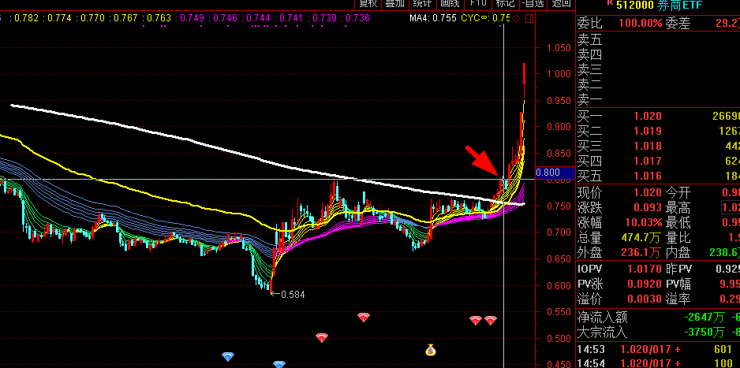

那么第二次追击，我们也说过了两个条件，1是上涨10%，2是出现新的平台突破。2个条件只要符合其一，就可以继续追击，而止损位是，最新买入价格的下设8%，跌破这个位置，全仓出逃。那么我们0.8元第一次买入，第二次什么时间买？显然是0.88,！在2月22日这天，出现了这个位置。也就是上周五，我们应该第二次追击。

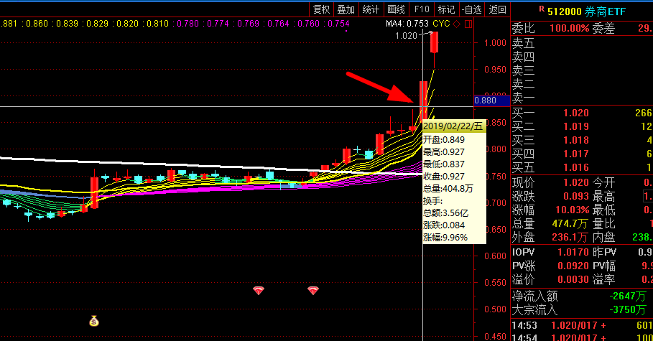

那么顺着这个思路，第三次追击是什么时候？是0.88×1.1=0.96，这个位置今天出现过，所以我们应该在盘中第三次追击。

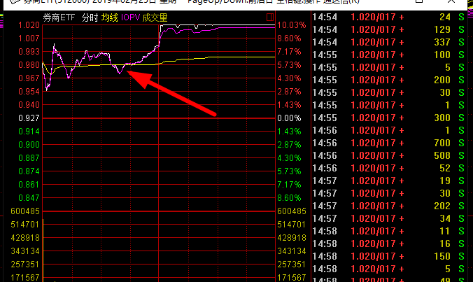

有人说，哪有那么好的技术，把握到这个位置，我们宁要模糊的正确，也不要精确地错误，你甚至1块钱再买，也没有多大问题。确定攻上去，就可以追击。而现在的止损位已经提高到0.92附近。也就是说，图形上那个跳空缺口，就是你的止损位。

东方财富也是一样的，这条画线，老齐在软件上还留着，这就是我们启动的时候，该第一次买入的点，大概在13.9元附近，第二次买入是13.9×1.1=15.29元，在2月21日买或者2月22日买都可以。

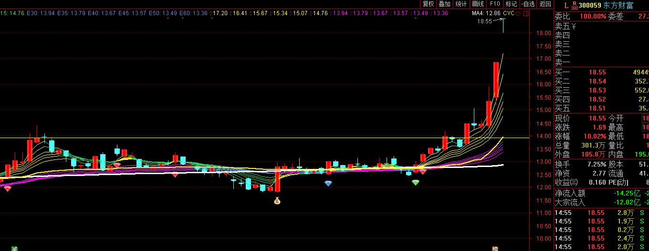

但第三次买入问题就来了，应该16.8买入，直接封涨停了，全天也没有这个价位，买不到怎么办？我们可以变通一下，找替代品，比如券商ETF，今天买入同等份额的券商ETF，代替东方财富。然后你把这两个标的，看成一个整体，他两总体下降8%，就止损。而下一次追击，还是以东财为主，也就是18.5元，如果还买不到，那就再买券商ETF。这样能确保你的整体趋势追踪，不会发生偏差。

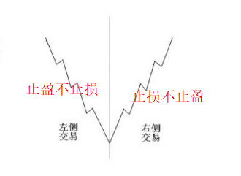

注意，右侧追击的重点跟定投刚好相反，定投是止盈不止损，因为他是左侧投资策略，而右侧追击则要止损不止盈。千万不要觉得涨的高了就要抛出去落袋为安，那样你会后悔的。越是上涨，就越要追击，持有！只有超强的趋势破掉了，才能止损出场。

所以那些咨询，能不能现在落袋为安的，就不要再问了。答案是不能。不但不能落袋为安，还要继续追击。右侧交易的本质就是用多次小亏损，换来一次大盈利。右侧行情通常会超乎想象，所以我们不要判断，猜不猜对不重要，重要的是能够做对行情，赚到钱。